L’arrivée

L’histoire se passe en 1792, dans un pays fantastique où les géants et les humains cohabitent.
Jean, Paul et Émilie sont trois explorateurs connus dans le monde entier. En effet, ils ont découvert la cascade dorée de Zedida et l’arbre guérisseur de tous les maux qui a permis la paix entre les humains et les géants.
Dans le grenier d’Emilie, il y avait une carte qui indiquait la naissance du monde. Ils décidèrent de partir découvrir cet endroit merveilleux.
Pendant la traversée en montgolfière, une tempête éclata, le vent les emporta à l’opposé de leur destination. Ils étaient effrayés, perdus, ils avaient froid. Soudain, une famille de géants qui passait par là, les reconnu. Ils leur proposa de l’aide et les emmena dans le lieu tant convoité.
Là bas, ils rencontrèrent un peuple mi-homme mi-géants, qui leur donna une mission : aller trouver le médicament spécial caché dans le château hanté pour sauver leur chef. Après beaucoup de difficultés rencontrées dans le château, ils réussirent à ramener le remède. Pour les remercier, le peuple de ce lieu leur confia une boule magique, leur permettant de voir les origines du monde, comme cela, ils pourront raconter aux autres peuples l’histoire de leur monde.
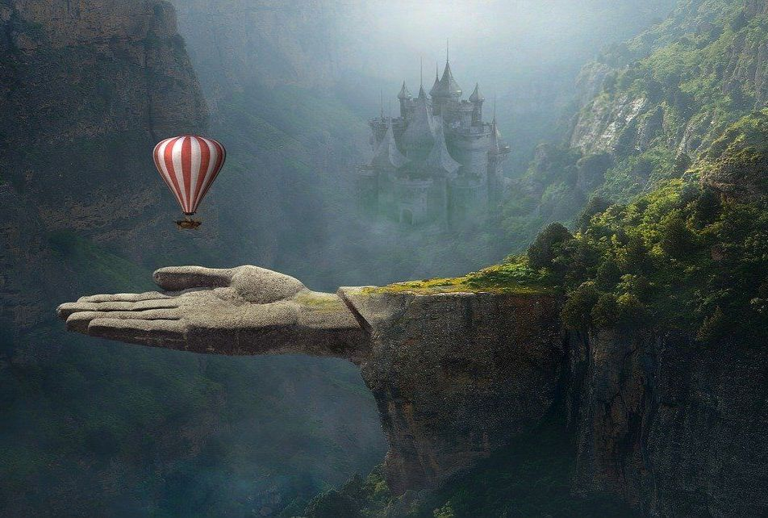
Les trois explorateurs étaient heureux de ce qu’ils rapportaient.

